2022年罗湖区第十一届职工技术比武大会——首饰设计师（珠宝）职业技能竞赛

技
术
文
件

2022年6月

一、竞赛项目、标准、方式及内容
（一）竞赛项目
首饰设计师（珠宝）。
（二）竞赛标准
参照首饰设计师国家职业资格标准（高级工），同时结合新时代行业企业发展情况，适当增加新知识、新技术、新设备、新技能的相关内容，由工作领导小组办公室统一组织专家制定。
（三）竞赛方式
本次竞赛分初赛和决赛二个阶段进行，初赛为理论知识竞赛，决赛为实际操作竞赛。
1.初赛
初赛为理论知识竞赛，采用理论考试方式进行，由专家参照竞赛标准命题，共拟3套理论试卷，于初赛开赛前90分钟由裁判组抽取一套作为初赛赛题，初赛竞赛时间共90分钟。满分为100分，60分为合格，初赛成绩由高至低排名，取前50名选手进入决赛。
竞赛内容如下表所示：
竞赛内容
职业道德 | 基本知识
 | 职业守则
基础知识 | 珠宝首饰设计基础
 | 宝石、贵金属及首饰其他材料知识
 | 中外首饰发展史
 | 相关法律、法规知识
 | 安全生产知识
专业知识 | 珠宝首饰手绘创意设计知识
 | 珠宝首饰计算机辅助设计知识
 | 珠宝首饰手工制作知识
 | 常用量具、衡具的使用保养知识
 | 相关参数的计算知识
 | 珠宝首饰设备工具保养知识
2.决赛
决赛为手绘现场实际操作竞赛，由工作领导小组办公室组织专家参照竞赛标准命题，共拟3套实操试卷，竞赛试题于决赛当天由裁判组抽取一套作为赛题并现场公布，选手按试题要求在规定时间内独立完成实际操作竞赛，时间共300分钟，满分为100分，60分为合格。
竞赛内容从以下几个方面考核：
素材收集与整理
创意表现
设计说明
完工准时性
其中，设计说明字数不少于200字。
二、评分标准
（一）初赛评分标准
理论知识竞赛：判断题（30题,每题1分），单选题（50题,每题1分），多选题(10题,每题2分）；各题型错选、多选不得分，多选题少选得一分。
（二）决赛实操配分表
部分 | 评分项目 | 评判及测量考核配分
A | 创意主题 | 10
B | 设计方案 | 15
C | 手绘表达 | 40
D | 设计应用 | 20
E | 文案表达 | 10
F | 完工准时性 | 5
总计 |  | 100
三、成绩评定办法
（一）参赛选手的成绩评定由竞赛裁判组负责;
（二）初赛理论知识竞赛由裁判组评分;
（三）决赛实际操作竞赛由现场裁判组依据参赛选手的实际操作情况按竞赛评分表集体评判、计分;
（四）参赛选手最终名次依据初赛和决赛两部分成绩按比例累加的综合成绩进行排名。其中初赛成绩占20%、决赛成绩占80%，参赛选手综合成绩=初赛成绩*20%+决赛成绩*80%。当综合成绩相同时，以决赛成绩高者排名在前，若仍相同时，以决赛用时短者排名在前。
四、竞赛场地与设备
（一）初赛
理论知识竞赛为笔试。
（二）决赛
比赛场地使用的主要设备由铅笔、纸张等组成。
以下为赛场提供设施、工具清单表（由承办方提供的设施、工具），所列设施、工具提供情况视实际情况而定，选手可自备颜料（马克笔、水彩等）及手绘用笔，其他列表中未提及的工具不得带入赛场，如各类珠宝模板尺等。
序号 | 名称 | 规格 | 单位 | 数量 | 备注
1 | 桌椅 | - | 套 | 52 | 承办方备/1份
2 | 自动铅笔、铅芯 | 0.3mm | 套 | 52 | 承办方备/1份
3 | 橡皮 | - | 个 | 52 | 承办方备/1份
4 | 三角板 | 15cm | 套 | 52 | 承办方备/1份
5 | 水粉颜料 | 24色 | 盒 | 52 | 承办方备/1份
6 | 彩色铅笔 | 48色 | 盒 | 52 | 承办方备/1份
7 | 卷笔刀 | - | 个 | 52 | 承办方备/1份
8 | 尼龙水彩画笔 | 2号 | 支 | 52 | 承办方备/1份
9 | 勾线毛笔 | 0号、1号 | 套 | 52 | 承办方备/1份
10 | 纸质调色盘 | 8开 | 个 | 52 | 承办方备/1份
11 | 灰色卡纸 | A4 | 张 | 156 | 承办方备/1份
12 | A4白纸 | 180g | 张 | 156 | 承办方备/1份
13 | 硫酸纸 | - | 张 | 156 | 承办方备/1份
14 | 中性笔 | - | 支 | 52 | 承办方备/1份
15 | 黑色针管笔 | 01 | 支 | 52 | 承办方备/1份
16 | 洗笔杯 | - | 个 | 52 | 承办方备/1份
17 | 窄透明胶带/美纹胶 | - | 个 | 52 | 承办方备/1份
18 | 圆规 | - | 个 | 52 | 承办方备/1份
19 | 卫生纸抽 | - | 个 | 52 | 承办方备/1份
20 | 台灯 | - | 个 | 52 | 承办方备/1份
- 实操样题
2022年罗湖区第十一届职工技术比武大会-首饰设计师（珠宝）职业技能竞赛试卷样题。
决赛实操由工作领导小组办公室组织专家参照竞赛标准命题，共拟3套实操试卷，竞赛试题于决赛当天由裁判组抽取一套作为赛题并现场公布。以下试卷为示范样题，不作为最终试题使用，仅供参考。

2022年罗湖区第十一届职工技术比武大会

首饰设计师（珠宝）职业技能竞赛
实际操作竞赛样题

注 意 事 项
1．竞赛方式：闭卷竞赛。
2．请首先按要求在试题的标封处填写您的姓名、身份证号和所在单位的名称。
3．不要在试卷上做标记或乱写乱画，不要在标封区填写无关的内容。

一、创意设计题
根据以下主题，在规定时间范围内完成所有设计师任务，请勿在答题卡上签名或留下个人印记。

设计主题 | 《我的家乡》
竞赛时间 | 5小时（300分钟）
设计师任务 | 任务一：  在给定主题范围内设计 2套风格各异的设计方案（不限类别、材质、数量）,方案内的设计部件必须是原创的（设计师须在图稿上设计镶口，有镂空图形），因此每一套方案需要展现以下环节：  - 要用画稿（创意速写）明确各个创意素材  - 要有创作元素的提取和整合（可配合文字提注）  - 要有创意过程演绎（可配合文字表述），并画出较完整的施工草图稿，并确定其中一套方案  任务二：  根据以上设计方案，确定一套设计方案，展现以下环节：  - 画出创作成品的彩色效果图  - 画出创作成品 1︰1.5 的三视图  - 写出200 字创作说明

答题示范：
设计方案一 以我的第二故乡粤港澳大湾区风物人情、建筑地标、象征符号等作为素材
创意素材

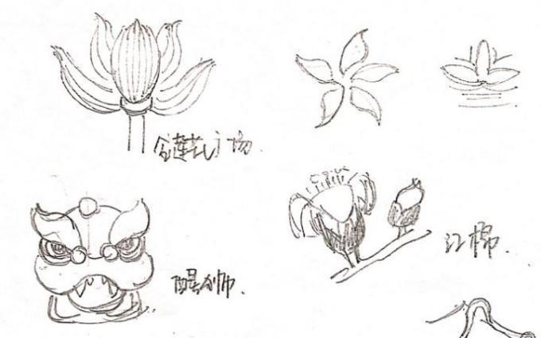

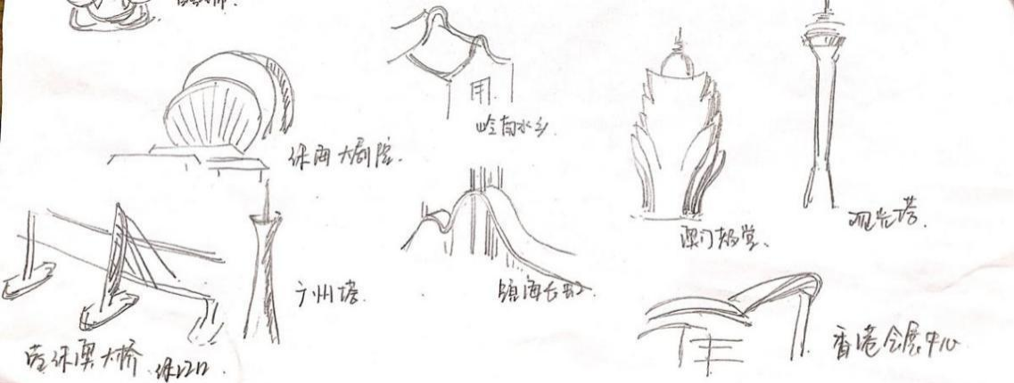

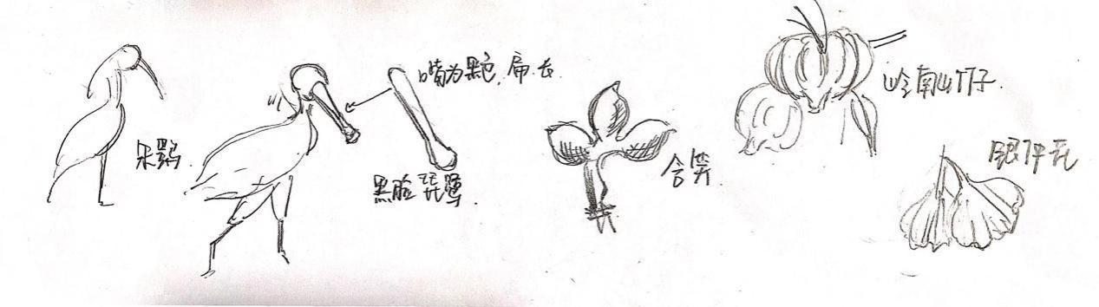
元素提取和整合
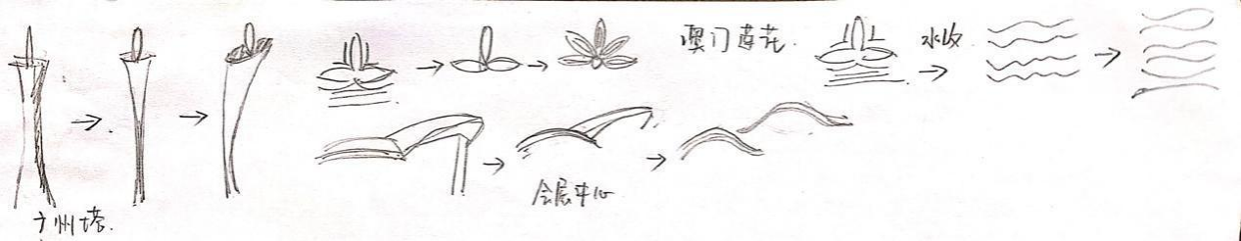
创意过程演绎，画出较完整的草图稿，并决定是否确定其中一套方案

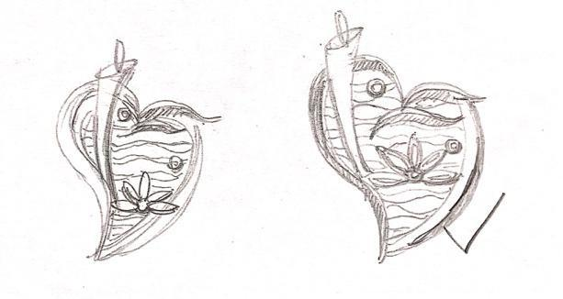

设计方案二 以我家乡江西景德镇的地理风貌和物产、瓷器等为创作元素
创意素材

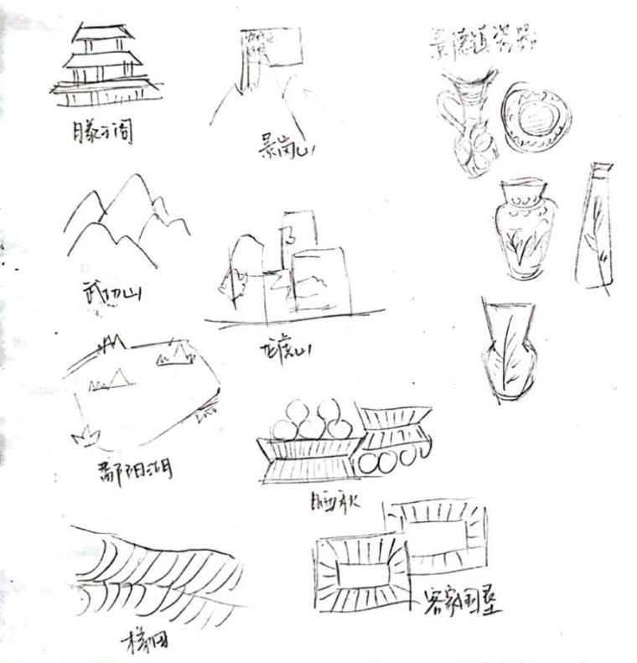

元素提取和整合
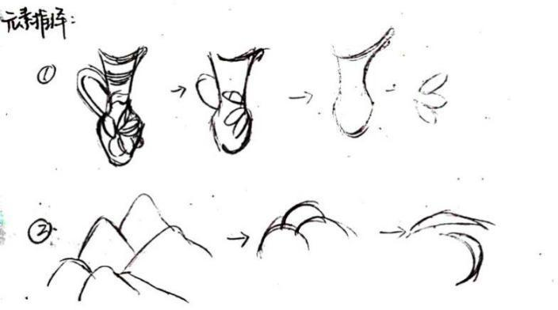
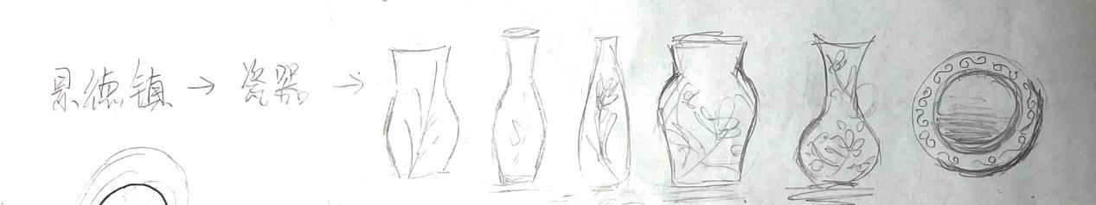
创意过程演绎，画出较完整的草图稿，并决定是否确定其中一套方案
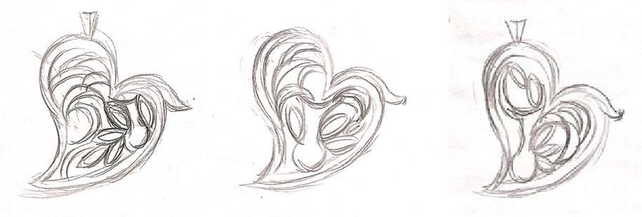

根据以上设计方案，选择确定好的设计方案进行效果图的绘制
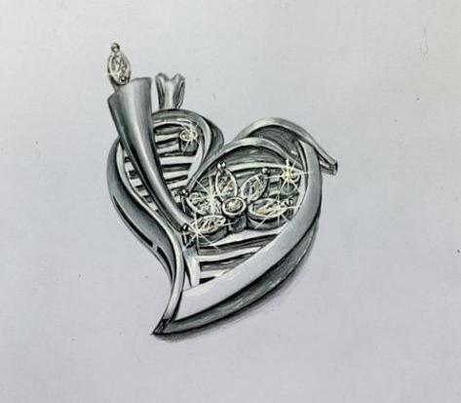
绘制三视图（按实物 1:1.5）
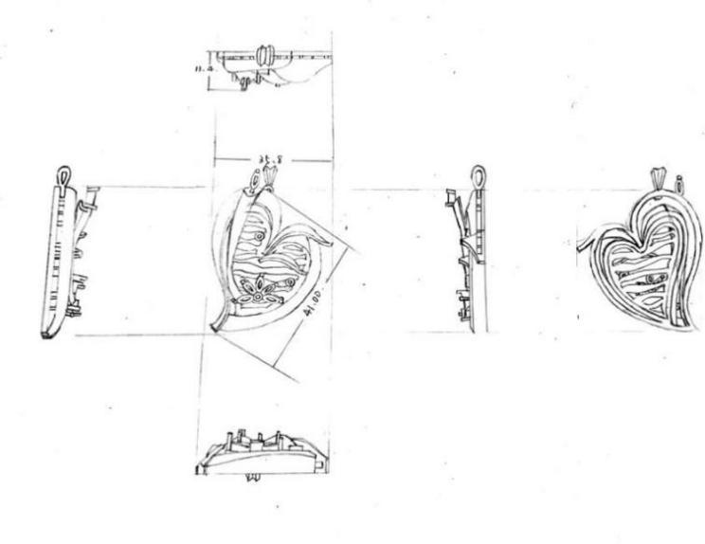
创意说明(200 字)
Xxxxxxxxxxxx xxxxxxxxxxxx

- 竞赛规则
（一）理论知识竞赛守则
1.参赛证由组委会于竞赛开始前统一核发，选手凭有效身份证在初赛报到时领取；
2.参赛选手需提前30分钟凭有效身份证和参赛证进入赛场，对号入座并将身份证和参赛证放在座位左上角明显位置，以备查验。迟到30分钟不得入场，开赛30分钟后方可交卷离场；
3.参赛选手不能携带与竞赛相关的文件资料、手机等通讯工具进入赛场。在赛场上应自觉遵守赛场秩序，保持安静，竞赛进行过程中不允许任何形式的交谈，更不得大声喧哗吵闹，否则将给予警告直至取消竞赛资格；
4.冒名顶替、弄虚作假、作弊者，取消竞赛资格及成绩；
5.竞赛规定时间结束时，选手应立即停止答题，有秩序的离开赛场。
（二）实际操作竞赛赛场守则
1.实际操作竞赛选手的出场顺序和实操台位置由抽签决定；
2.参赛选手需提前30分钟凭有效身份证和参赛证进入赛场，对竞赛工具设备进行检查；
3.迟到30分钟以上者，按自动弃权处理；开赛60分钟后方可交卷离场；
4.参赛选手按赛题完成各竞赛项目，并主动配合裁判员评分；
5.参赛选手应严格遵守赛场纪律，所有的通讯工具、摄像工具不得带入竞赛现场，对竞赛设施设备应爱护、保养、保管，防止丢失和损坏；
6.冒名顶替、弄虚作假、作弊者，取消竞赛资格及成绩；
7.参赛选手须严格遵守安全操作规程及劳动保护要求，接受裁判员、现场技术服务人员的监督和警示，确保设备及人身安全；
8.比赛过程中如果出现安全事故，裁判员应立即中止竞赛。如查实事故责任属参赛选手，即取消参赛选手竞赛资格。
（三）赛场规则
1.各类赛务人员必须统一佩戴由大赛签发的相应证件，着装整齐；
2.各赛场除现场裁判、赛场配备的工作人员以外，其他人员未经允许不得进入赛场；
3.新闻媒体等进入赛场必须经过大赛工作领导小组允许，并且听从现场工作人员的安排和管理，不能影响竞赛进行；
4.各参赛队的领队、指导老师以及随行人员一律不得进入赛场；
5.参赛选手未经批准不得接受其他单位和个人进行的与竞赛内容相关的采访；
6.参赛选手不得将竞赛的相关情况资料私自公布；
7.参赛选手在竞赛过程中必须主动配合裁判的工作，服从裁判安排，如果对竞赛的裁决有异议，可按照规定以书面形式向组委会监督仲裁组提出申诉；
8.竞赛现场必须配备实时监控系统，确保能对现场赛事进行完整的实时监控和录像，并且配有专人对比赛环节进行全程录像。
（四）赛事安全要求
1.由于竞赛涉及用电和使用较锋利的工具，承办单位应在设置专门的安全防卫组，负责竞赛期间健康和安全事务。主要包括检查竞赛场地及其周围环境的安全防卫；制定紧急应对方案；督导竞赛场地用电、用气等相关安全问题；监督与会人员食品安全与卫生；分析和处理安全突发事件等工作。赛场须配备相应医疗人员和急救人员，并备有相应急救设施。
2.加强对竞赛全过程的动态管理，严格按照疫情防控要求制定疫情防控应急处置预案，确保参与人员全部持有效绿码、48小时核酸阴性结果且14天内没有中高风险区活动和接触史，切实做好场地和人员的疫情防控工作，确保竞赛活动安全有序。
（五）开放现场要求
1.比赛承办方应在不影响选手比赛和裁判员工作的前提下提供指定区域场地供参观者观摩;
2.媒体记者学校师生必须佩戴相应的标志方可进入赛场;
3.允许进入赛场的人员，只可在安全区内观摩竞赛;
4.允许进入赛场的人员，应遵守赛场规则，不得与选手交谈，不得妨碍、干扰选手竞赛;
5.允许进入赛场的人员，不得在场内吸烟。
（六）绿色环保要求
1.赛场严格遵守我国环境保护法;
2.竞赛任何工作都不应该破坏赛场内外和周边环境。赛场内禁止吸烟；
3.提倡绿色制造的理念。所有可循环利用的材料都应分类处理和收集。手绘工具、耗材用品不得随意摆放。
七、本技术文件条款的最终解释权归2022年罗湖区第十一届职工技术比武大会珠宝首饰设计师职业技能竞赛组织机构所有。

